

**滨江中三班**

**2025/3/12**

天气：晴

”

****

入园情况：今天来了20位小朋友，**3位**幼儿请假。

今天又是新的一天，小朋友们带着开开心心的情绪来到了幼儿园。有礼貌的和老师打招呼、整理物品的小朋友是：**杨皓宇、刘子文、沈懿心、李苏琪、赵中熠、于朗、张昱安、陶子沐、张轩齐、樊予诺、丁依沐、李芊烨、朱子贝、李艺可、黄沐尔、朱梓宸、苏言哲、朱瑾瑜**

有目的的进行区域计划进行游戏的小朋友是，**杨皓宇、刘子文、沈懿心、李苏琪、赵嘉玥、陶子沐、张轩齐、樊予诺、丁依沐、李芊烨、朱子贝、李艺可、黄沐尔、朱梓宸**

****

|  |  |  |
| --- | --- | --- |
| **游戏区域** | **活动掠影** | **游戏内容** |
| **图书区** | **C:/Users/宸近墨染意/Desktop/新建文件夹/IMG_4012.JPGIMG_4012** | 张轩齐和樊予诺在阅读绘本。 |
| **科探区** | **C:/Users/宸近墨染意/Desktop/新建文件夹/IMG_4007.JPGIMG_4007** | 朱梓宸在探究关于磁铁的游戏；赵中熠在玩小灯泡亮起来的游戏。 |
| **美工区** | **C:/Users/宸近墨染意/Desktop/新建文件夹/IMG_4009.JPGIMG_4009** | 刘欣远、丁依沐、李艺可和朱子贝分别利用太空泥制作微场景。 |
| **桌面建构区** | **C:/Users/宸近墨染意/Desktop/新建文件夹/IMG_4006.JPGIMG_4006** | 刘子文继续搭建太阳花的花茎和花盆，但由于之前搭建时没有插紧，导致花瓣掉落了，因此他在后期在调整自己的花朵：朱瑾瑜继续搭建坦克，把同伴未完成的履带继续完成 |
| **地面建构区** | **C:/Users/宸近墨染意/Desktop/新建文件夹/IMG_4011.JPGIMG_4011** | 陶子沐、于朗和李苏琪在建造房子。 |
| **益智区** | **C:/Users/宸近墨染意/Desktop/新建文件夹/IMG_4010.JPGIMG_4010** | 谢嘉赟和张昱安选择自己喜欢的图片，利用不同的形状进行拼搭。 |

****

**活动名称：**数学练习：0—5的复习

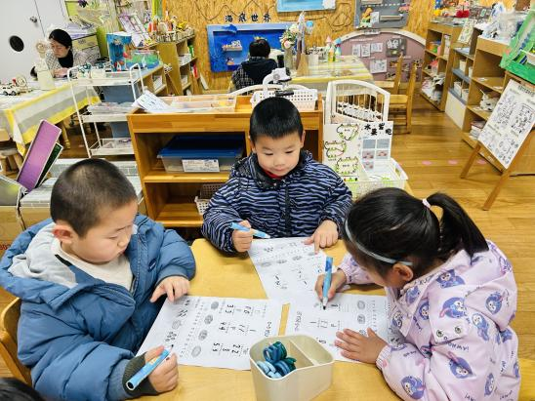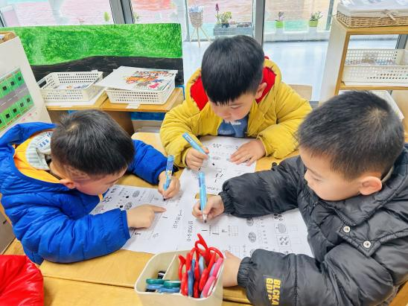

mmexport1590938236088mmexport1590938236088在活动中，**杨皓宇、刘子文、沈懿心、朱瑾瑜、刘欣远、朱梓宸、赵中熠、于朗、赵嘉玥、陶子沐、苏言哲、张轩齐、樊予诺、丁依沐、印梦瑶、李芊烨、李艺可、黄沐尔**等小朋友能认真书写5以内的数字，同时也能按照题目要求进行练习。

mmexport1590938236088mmexport1590938236088

**04生活活动**

**用餐情况**

晨点：鲜牛奶、饼干、奶酪棒

午餐：意大利面、排骨汤

水果：金橘、人参果

午点：糯米粥

|  |  |  |
| --- | --- | --- |
| C:/Users/宸近墨染意/Desktop/新建文件夹/IMG_4015.JPGIMG_4015 | C:/Users/宸近墨染意/Desktop/新建文件夹/IMG_4016.JPGIMG_4016 | C:/Users/宸近墨染意/Desktop/新建文件夹/IMG_4017.JPGIMG_4017 |
| C:/Users/宸近墨染意/Desktop/新建文件夹/IMG_4018.JPGIMG_4018 | C:/Users/宸近墨染意/Desktop/新建文件夹/IMG_4019.JPGIMG_4019 | C:/Users/宸近墨染意/Desktop/新建文件夹/IMG_4020.JPGIMG_4020 |

**午睡情况**

所有小朋友都能够在13:00前自主入睡，如**杨皓宇、刘子文、沈懿心、朱瑾瑜、刘欣远、赵中熠、于朗、张昱安、谢嘉赟、赵嘉玥、陶子沐、张轩齐、樊予诺、丁依沐、印梦瑶、李芊烨、朱子贝、晁乐怡、李艺可、黄沐尔、李苏琪**等。

**自理能力**

**杨皓宇、刘子文、沈懿心、朱瑾瑜、刘欣远、赵中熠、于朗、张昱安、谢嘉赟、赵嘉玥、陶子沐、张轩齐、樊予诺、丁依沐、印梦瑶、李芊烨、朱子贝、晁乐怡、李艺可、黄沐尔、李苏琪**能在游戏后将区域材料整理好，按照标记分类有序摆放。**杨皓宇、刘子文、沈懿心、朱瑾瑜、刘欣远、赵中熠、于朗、张昱安、谢嘉赟、赵嘉玥、陶子沐、张轩齐、樊予诺、丁依沐、印梦瑶、李芊烨、朱子贝、晁乐怡、李艺可、黄沐尔、李苏琪**在午睡前能将衣服全部挂好，主动将整被子和枕头理好。